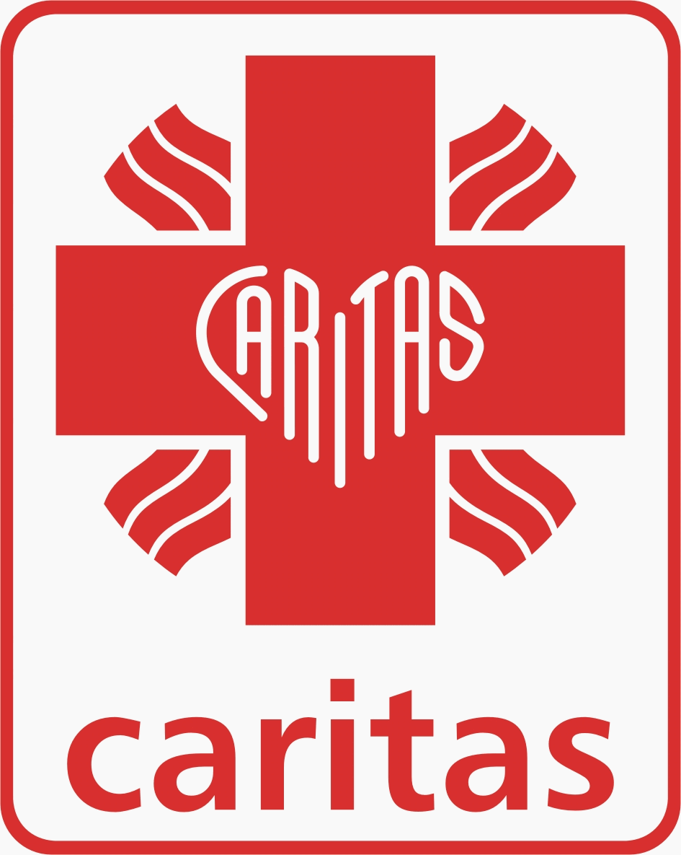
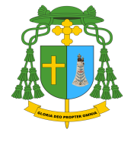
------------------------------------------------------------------------------------------------------------------------

REGULAMIN KONKURSU „LEKARSTWEM CZŁOWIEK”

Rozdział I
Postanowienia ogólne
§ 1
1. Organizatorem konkursu jest Caritas Diecezji Ełckiej.
2. Konkurs w ramach zadania publicznego „Bezcenne perełki” realizowany jest przy wsparciu finansowym Urzędu Marszałkowskiego Województwa Warmińsko-Mazurskiego.
§ 2
1. Honorowy patronat nad konkursem objęli: J.E. Ks. Bp Dariusz Zalewski, Biskup Pomocniczy Diecezji Ełckiej; Pan Jerzy Małecki, Poseł na Sejm RP, Warmińsko-Mazurski Kurator Oświaty, Podlaski Kurator Oświaty.

2. Patronat medialny nad konkursem objęły: Martyria, Radio 5.
§ 3
1. Cel konkursu: uhonorowanie woluntarystycznej działalności Szkolnych Kół Caritas (SKC), promowanie postawy prospołecznej i idei wolontariatu inspirowanej hasłem: „Lekarstwem człowiek” oraz nauka wyrażania siebie przez pracę twórczą.
2. Konkurs rozpoczyna się 7 listopada, a kończy 28 listopada 2022 r.

Rozdział II
Przebieg konkursu i zasady wyłonienia laureatów
§ 4
1. Organizatorzy konkursu przewidują następujące kategorie szkolne i wiekowe:
- klasy I-III oraz klasy IV-VI szkoły podstawowej (prace plastyczne),
- klasy VII-VIII szkoły podstawowej (fotografia, kolaż);
- szkoły średnie (krótki filmik, praca literacka);
- specjalne ośrodki szkolno-wychowawcze i warsztaty terapii zajęciowej (prace plastyczne, fotografia/kolaż, filmik).
2. Uczestnicy konkursu przygotowują prace będące twórczą interpretacją hasła konkursowego
w następujących kategoriach (z zachowaniem kryteriów formalnych):
- plastycznej: rysunek, obraz lub komiks nie przekraczający formatu A3 (29,7x42,0 cm);
- audiowizualnej: wideoklip lub inna forma audiowizualna o długości nagrania nie przekraczającej 3 min., nagranie dowolną techniką i urządzeniem;
3. Kryteria oceny merytorycznej prac: zgodność z tematyką, estetyka pracy, samodzielność, kreatywność.
4. Prace przekazane na konkurs muszą być dziełami własnymi, wcześniej nieopublikowanymi.
5. Każdy z uczniów może przekazać tylko jedną pracę.
6. Na konkurs nie można przesyłać prac zbiorowych.
7. Prace, które nie będą spełniały w/w wymogów nie zostaną zakwalifikowane do konkursu.

§ 5
1. Poza wyżej opisanym konkursem artystycznym, wyłonione zostanie „Szkolne Koło Caritas Roku 2022”.
2. Konkurs ma charakter zamknięty i skierowany jest do SKC z terenu Diecezji Ełckiej.
3. Kryterium wyboru: aktywność SKC i innowacyjność jego działań.
4. SKC do udziału w konkursie zgłasza jego opiekun bądź osoba przez niego upoważniona.
5. Zgłoszenia SKC będą przyjmowane na podstawie dostarczonego/przesłanego do Organizatora wypełnionego formularza zgłoszeniowego.

§ 6
1. Zgłoszenie do konkursu jest równoznaczne z przekazaniem praw autorskich do przesłanych prac na rzecz Organizatora, o których mowa w art. 50 ustawy z dnia 4 lutego 1994 r. o prawach autorskich i prawach pokrewnych (Dz. U. z 1994 r., Nr 24, poz. 83) oraz do publikacji w wydawnictwach wszelkiego typu, wydawanych przez Organizatora oraz w Internecie.
2. Biorąc udział w konkursie uczestnicy wyrażają zgodę na zastosowanie się do niniejszego regulaminu.

§ 7

1. Wypełnione formularze zgłoszeniowe wraz z pracami należy przesłać pocztą, e-mailem
( rsawcki@caritas.pl +48 87 441 70 00, kom. 500 740 639) lub dostarczyć osobiście do organizatora konkursu na adres:
CARITAS DIECEZJI EŁCKIEJ
ul. ks. prał. Mariana Szczęsnego 1
19-300 Ełk
z dopiskiem na kopercie:
Konkurs „Lekarstwem człowiek”

2. Termin nadsyłania prac upływa z dniem 28 listopada 2022 r.
3. Na odwrocie pracy powinna się znaleźć metryczka pracy: imię i nazwisko autora pracy, klasa, nazwa szkoły; imię i nazwisko, telefon oraz e-mail do opiekuna SKC. Prace wizualne i literackie proszę przesyłać
e-mailem.
4. Prace, które nie będą podpisane lub nadesłane po terminie nie zostaną zakwalifikowane do konkursu.

Rozdział III
Postanowienia końcowe
§ 8
1. Decyzja komisji konkursowej jest ostateczna i nieodwołalna.
2. Wyniki konkursu zostaną ogłoszone na stronie internetowej organizatora konkursu oraz podczas Gali Wolontariatu Szkolnych Kół Caritas Diecezji Ełckiej, która odbędzie się w Ełckim Centrum Kultury
5 grudnia 2022 r. Placówki, z których pochodzić będą prace nagrodzonych zostaną poinformowani
o wynikach konkursu telefonicznie.
§ 9
Niniejszy regulamin jest dostępny w siedzibie Caritas Diecezji Ełckiej (ul. ks. prał. Mariana Szczęsnego 1, 19-300 Ełk), na stronie internetowej www.elk.caritas.pl oraz na facebook’u.

§ 10
Organizator zastrzega sobie możliwość modyfikacji niniejszego regulaminu.
Wszelkich informacji w sprawach konkursu udzielają jego koordynatorzy – p. mgr Joanna Sak-Rokicka,
tel. (87) 441 70 15, e-mail: jsak@caritas.pl; ks. dr Ryszard Sawicki, tel. (87) 441 70 24, kom. 500 740 639, e-mail: rsawicki@caritas.pl.

